Procedura di correzione dei risultati del calcolo della superficie esterna del grano di propellente ibrido.
Come visto in letteratura il principale fattore da considerare per individuare il passo dell’elica è il numero di swirl, che secondo Chigier and Chervinsky vale
$$S=\frac{\frac{1}{2}\frac{w_{0}}{u_{0}}}{1-{\left(\frac{1}{2}\frac{w_{0}}{u_{0}}\right)}^{2}}$$
Se assumiamo condizione di tangenza sulle pareti si ha
$$\frac{w_{0}}{u_{0}}=\frac{πd}{p}=\tan{ϕ}$$
con $ϕ$ angolo del flusso rispetto all’asse del grano.
Dunque
$$S=\frac{\frac{1}{2}\frac{πd}{p}}{1-{\left(\frac{1}{2}\frac{πd}{p}\right)}^{2}}=\frac{\frac{πr}{p}}{1-{\left(\frac{πr}{p}\right)}^{2}}=\frac{pπr}{p^{2}-{\left(πr\right)}^{2}}$$
$$\frac{p}{d}=π\frac{1+\sqrt{1+4S^{2}}}{4S}$$
Valori comuni di S oscillano tra 4 e 10, ma si trovano anche angoli intorno ai 30°, quindi
$$S$$ | $$ϕ [°]$$ | $$p/d$$
4 | 60.47316991 | 1.77937015
5 | 61.07962265 | 1.7357104
6 | 61.48035308 | 1.70714074
7 | 61.76472749 | 1.6869981
8 | 61.97694846 | 1.67203607
9 | 62.14136323 | 1.66048499
10 | 62.27247952 | 1.65129841
0.24655683 | 25 | 6.73716719
0.31491833 | 30 | 5.44139809
0.39901169 | 35 | 4.48665929
Visto l’asintoto verticale in S per angoli attorno ai 63°, i test per misurare l’area verranno effettuati per angoli compresi tra 20° e 60° a salti da 10°.
Per il calcolo della superficie reale si utilizza nTopology, integrando con tolleranza di 0.01mm sulla dimensione della cella.
Per consistenza dei risultati, si effettueranno i calcoli con base quadrata ed esagonale e si modificheranno le dimensioni reali a parità di rapporto tra passo e diametro, calcolato come
$$d=\sqrt{\frac{4A_{base}}{π}}$$
$$ϕ [°]$$ | $$p/d$$ | Lati | $$p[mm]$$ | $$Area nTop [mm^{2}]$$ | $$Area calcolata [mm^{2}]$$ | Errore (relativo)
20 | 8.63 | 4 | 77.9 | 2515.46 | 2535.42 | 0.0079
30 | 5.44 | 4 | 49.1071 | 1643.06 | 1637.60 | -0.0033
40 | 3.74 | 4 | 33.7611 | 1160.72 | 1173.20 | 0.011
50 | 2.64 | 4 | 23.8314 | 882.192 | 886.66 | 0.0051
60 | 1.81 | 4 | 16.3389 | 686.43 | 686.30 | -0.00019
20 | 8.63 | 4 | 19.4758 | 157.852 | 158.47 | 0.0039
30 | 5.44 | 4 | 12.2768 | 102.501 | 102.35 | -0.0015
40 | 3.74 | 4 | 8.44028 | 74.3102 | 73.32 | -0.013
50 | 2.64 | 4 | 5.95784 | 57.0778 | 55.42 | -0.029
60 | 1.81 | 4 | 4.08473 | 43.1142 | 42.89 | -0.0052
20 | 8.63 | 6 | 31.3922 | 378.282 | 379.21 | 0.0024
30 | 5.44 | 6 | 19.7884 | 240.397 | 241.40 | 0.0042
40 | 3.74 | 6 | 13.6045 | 169.843 | 168.89 | -0.0056
50 | 2.64 | 6 | 9.60318 | 123.644 | 123.00 | -0.0052
60 | 1.81 | 6 | 6.584 | 90.6243 | 89.74 | -0.0098
20 | 8.63 | 6 | 125.569 | 6102.41 | 6067.34 | -0.0057
30 | 5.44 | 6 | 79.1535 | 3875.61 | 3862.32 | -0.0034
40 | 3.74 | 6 | 54.418 | 2705.23 | 2702.21 | -0.0011
50 | 2.64 | 6 | 38.4127 | 1943.50 | 1968.05 | 0.013
60 | 1.81 | 6 | 26.336 | 1445.55 | 1435.86 | -0.0067
A questo punto si può interpolare rispetto ai valori dell’errore.
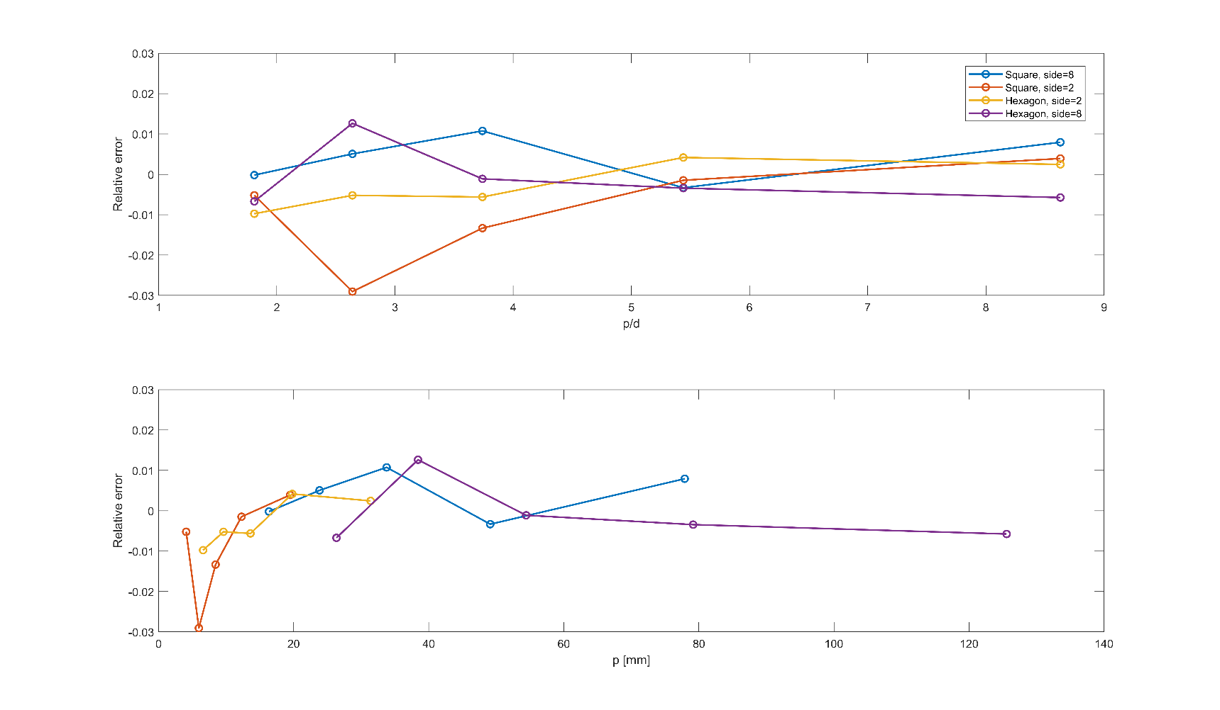
Supponendo un andamento lineare otteniamo
$$err=a_{0}+a_{1}\frac{p}{d}+a_{2}d$$
Con
$$a_{0}=-0.0114$$
$$a_{1}=0.0011$$
$$a_{2}=6.038e-4$$
L’errore massimo nella stima dell’errore sull’area risulta essere pari al $2.1842\%$.
Dal valore dell’errore si ricava l’efficienza
$$η=1-err$$
Il massimo errore sul calcolo dell’area moltiplicando i valori ottenuti per il coefficiente è $2.2051\%$.
Rispetto al massimo errore che si aveva precedentemente ($2.9\%$) il miglioramento non è significativo. L’errore minimo risulta anche peggiorato.
Ho sprecato un giorno.
REFERENCES
N. A. Chigier, A. Chervinsky, Experimental investigation of swirling vortex motion in jets, Journal of Applied Mechanics 34 (2) (1967) 443–451.

